RANCANG BANGUN ALAT BANTU PEMASANGAN TRACK ROLLER TYPE DOZER 155A
(PROSES PENGUJIAN)

LAPORAN AKHIR
Diajukan untuk Memenuhi Syarat Menyelesaikan
Pendidikan Diploma III Teknik Alat Berat
Jurusan Teknik Mesin
Politeknik Negeri Sriwijaya

Disusun Oleh:
JUNI RALDI
061630200083

JURUSAN TEKNIK MESIN
POLITEKNIK NEGERI SRIWIJAYA
2019

RANCANG BANGUN ALAT BANTU PEMASANGAN TRACK ROLLER TYPE DOZER 155A
LAPORAN AKHIR
Disetujui Oleh Dosen Pembimbing Laporan Akhir
Jurusan Teknik Mesin Politeknik Negeri Sriwijaya

Pembimbing I Pembimbing II

Moch. Yunus, S.T., M.T. Fenoria Putri, S.T., M.T.
NIP. 19570616 198503 1 003 NIP. 19720220 199802 2 001

Mengetahui,
Ketua Jurusan Teknik Mesin

Ir. Sairul Effendi, M.T
NIP. 196309121989031005
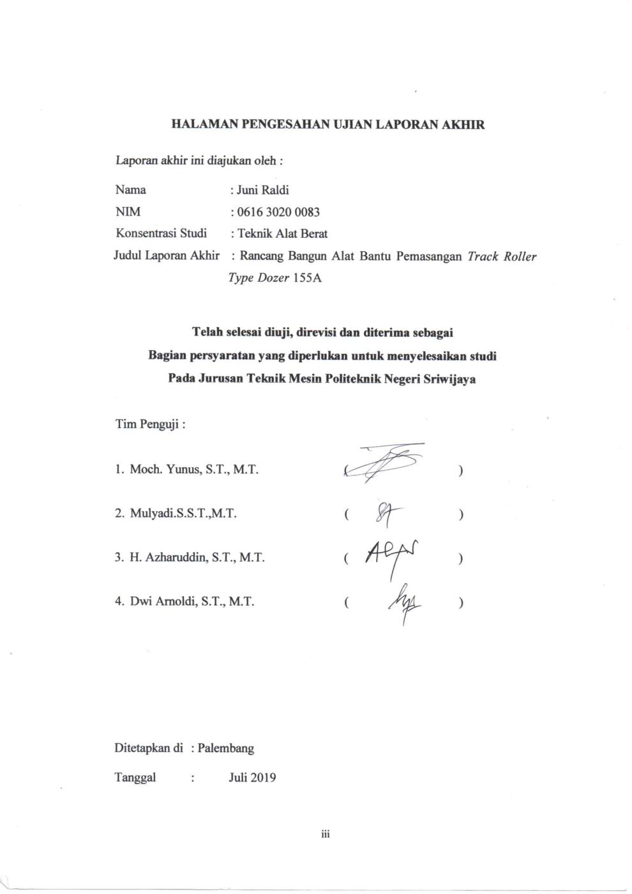

MOTTO

Motto
- Rendahkanlah dirimu pada orang tuamu dengan penuh kasih sayang dan ucapkanlah : “Wahai Tuhanku kasihanilah mereka berdua sebagaimana mereka telah mendidik aku waktu kecil hingga tumbuh dewasa” (Q.S.Al-Israh : 24).
- Tidak ada kesuksesan yang diraih tanpa campur tangan dari do’a seorang ibu.
Kupersembahkan Untuk :
- Ayah dan Ibu yang kucinta dan kusayangi yang selalu ada dihatiku terimakasih atas pengorbanan jerih payah yang kalian berikan kepadaku, serta do’a kalian yang selalu menyertai langkahku kemanapun. Semua pencapaian ini aku persembahkan untuk kalian yang selalu ada untukku.
- Kakak, dan mbak kandungku yang kusayangi dan kucintai.
- Untuk keluarga besarku, Sepupu tercinta terimakasih atas do’a dan dukungan yang telah kalian berikan untuk kuliahku ini.
- Teman-teman laporan akhirku, Rio Saputra dan Sulikin terimakasih atas pengertian dan kesabarannya.
- Sahabat terbaikku, Indah Mustika Sari, Lulu R Dea Naura, Wudda Suci P, Eva Ramadhanti, Irsal Pebri, Rahmat Juhardi, Andre Fathirival, Afdhalul Fikri, Destrix, Indra Maulana.
- Dosen-dosen terbaik dan almamaterku.
ABSTRAK

Nama : Juni Raldi
Konsentrasi Studi : Teknik Alat Berat
Program Studi : Teknik Mesin
Judul LA : Rancang Bangun Alat Bantu Pemasangan Track Roller
Type D155A

(2019 : 61 Halaman + Daftar Gambar + Daftar Tabel + Lampiran)

Laporan ini berjudul Rancang Bangun Alat Bantu Pemasangan Track Roller Type D155A. Tujuan utama dari rancang bangun alat ini adalah untuk mempermudah atau membantu mekanik dalam melakukan pelepasan ataupun pemasangan track roller, tanpa memerlukan daya listrik sehingga kapanpun alat ini bisa di operasikan baik di lapangan (tambang) maupun di bengkel (workshop). Yang paling pentingalat ini dapat dibawa kemana-mana, mudah di pindahkan dan cocok di pakai di segala tempat. Alat bantu pemasangan track roller ini cara kerjanya dengan menggunakan dongkrak yang berperan penting dalam proses pengoprasian alat bantu pemasangan track roller ini. Pada proses rancang bangun perancangan dan perincian dengan seteliti mungkin sehingga perancangan yang dilakukan mendapatkan hasil yang maksimal serta dapat menimalisir biaya produksi. Pembuatan alat dengan bentuk dan variasi yang menarik akan menciptakan suatu daya tarik tersendiri.

Kata kunci : Alat bantu, Track roller, D155A

ABSTRAK

Nama : Juni Raldi
Konsentrasi Studi : Teknik Alat Berat
Program Studi : Teknik Mesin
Judul LA : Rancang Bangun Alat Bantu Pemasangan Track Roller
Type D155A

- : 59 Halaman + Daftar Gambar + Daftar Tabel + Lampiran)
This report is titled Designing a Roller Track Installation Tool Type D155A. The main purpose of the design of this tool is to facilitate or assist the mechanics in releasing or installing track rollers, without the need for electric power so that whenever this tool can be operated both in the field (mine) and in workshops (workshops). The most important thing this tool can be carried everywhere, easy to move and suitable for use in all places.
The tool for installing the track roller is how it works by using a jack that plays an important role in the process of operating the track roller installation tools. In the design process the design and details are as detailed as possible so that the design carried out gets maximum results and can minimize production costs. Making tools with interesting shapes and variations will create a special attraction.
Keywords : Tolls, Track Roller, D155A

KATA PENGANTAR

Alhamdulillahirabbil ‘alamin, puji dan syukur saya panjatkan atas karunia yang diberikan ALLAH SWT karena berkat rahmat-Nya penulis dapat menyelesaikan laporan akhir dengan judul “RANCANG BANGUN ALAT BANTU PEMASANGAN TRACK ROLLER TYPE DOZER 155A” dengan baik dan tepat waktu. Adapun tujuan penulisan laporan akhir ini adalah sebagai salah satu persyaratan untuk menyelesaikan Pendidikan Diploma III Jurusan Teknik Mesin Politeknik Negeri Sriwijaya.
Dalam penulisan laporan akhir ini penulis banyak mendapatkan bantuan, saran dan bimbingan serta dukungan dari berbagai pihak. Untuk itu penulis mengucapkan terimakasih kepada :
- Kedua orang tua yang telah memberikan do.a dan semangatnya kepada penulis.
- Bapak Dr. Ing. Ahmad Taqwa, M.T. selaku Direktur Politeknik Negeri Sriwijaya.
- Bapak Ir. Sairul Effendi, M.T. selaku Ketua Jurusan Teknik Mesin Politeknik Negeri Sriwijaya.
- Bapak Drs. Soegeng Witjahjo, S.T.,M.T. selaku Sekretaris Jurusan Teknik Mesin Politeknik Negeri Sriwijaya.
- Bapak Moch. Yunus, S.T., M.T. selaku dosen Pembimbing I Teknik Mesin Politeknik Negeri Sriwijaya yang telah memberikan arahan, bimbingan dan dukungan kepada penulis.
- Ibu Fenoria Putri, S.T., M.T. selaku dosen Pembimbing II Teknik Mesin Politeknik Negeri Sriwijaya yang telah memberikan arahan, bimbingan dan dukungan kepada penulis.
- Seluruh staf pengajar, baik yang mengajar dikelas, maupun dibengkel dan staf administrasi Jurusan Teknik Mesin Politeknik Negeri Sriwijaya.
- Rekan – rekan mahasiswa, khusus nya mahasiswa teknik mesin konsentrasi Alat Berat yang telah memberikan dukungan serta do’a kepada penulis dalam menyelesaikan Laporan Akhir ini.
Dalam penulisan laporan akhir ini, penulis menyadari terdapat kekurangan sehingga dibutuhkan kritik dan sarannya yang sifatnya membangun. Akhir kata semoga laporan akhir ini dapat bermanfaat bagi kita semua.

Palembang, Juli 2019

Penulis

DAFTAR ISI
Halaman
HALAMAN JUDUL i
HALAMAN PENGESAHAN ii
HALAMAN PENGESAHAN UJIAN LAPORAN AKHIR iii
MOTTO iv
ABSTRAK v
KATA PENGANTAR vii
DAFTAR ISI ix
DAFTAR GAMBAR xiii
DAFTAR TABEL xv

BAB I. PENDAHULUAN
  - Latar Belakang 1
  - Tujuan dan Manfaat 2
  - Metode Rancang Bangun 2
  - Permasalahan 3
  - Batasan Masalah 3
  - Sistematika Penulisan 4

BAB II. TINJAUAN PUSTAKA
2.1 Bulldozer 5
2.1.1 Undercarriage 5
2.1.2 Komponen Undercarriage 7
2.1.3 Track Roller 7
2.2 Sistem Hidrolik Pada Dongkrak 8
2.2.1 Hukum Pascal 9
2.3 Contoh Alat Bantu Angkat 9
2.3.1 Crane 9
2.3.2 Dongkrak 10
2.3.3 Jack Stand 11
2.4 Komponen Untuk Pembuatan Alat Bantu Pemasangan
Track Roller 12
2.4.1 Kerangka 12
2.4.2 Plat Dudukan 12
2.4.3 Pegas 13
2.4.4 Besi Setengah Silinder 14
2.4.5 Dongkrak 14
2.4.6 Roda 15
2.5 Rumus-rumus yang Berkaitan Dengan Rancang Bangun 16
2.5.1 Perhitungan Berat Track Roller dan Berat Kerangka 16
2.5.2 Perhitungan Las.an 17
2.5.3 Luas Permukaan Persegi Panjang 17
2.5.4 Pegas 17
2.6 Teori Dasar yang Berkaitan Dengan Rancang Bangun 18
2.6.1 Pembuatan 18
2.6.2 Pengujian 19
2.6.3 Perawatan dan Perbaikan 21

BAB III. PEMBAHASAN DAN PERHITUNGAN
3.1 Proses Rancang Bangun Alat Bantu Pemasangan Track Roller
Type D155A 24
3.2 Pemilihan Bahan 25
3.2.1 Pemilihan Rangka 26
3.2.2 Pemilihan Pegas 26
3.2.3 Dongkrak Hidrolik 26
3.2.4 Plat Besi 10 mm 26
3.2.5 Besi Setengah Silinder 27
3.2.6 Pemilihan Jenis Roda 27
3.3 Perhitungan Massa dan Kekuatan Dari Komponen 27
3.3.1 Perhitungan Berat Kerangka Hollow 27
3.3.2 Perhitungan Plat Dudukan 30
3.3.3 Perhitungan Kekuatan Las 34
3.3.4 Perhitungan Kekuatan Pegas 35
3.3.5 Kapasitas Angkat Dongkrak 36
3.3.6 Pemilihan Roda 36
3.3.7 Perhitungan Plat Dudukan Bawah 38
3.3.8 Gambar Reaksi Pada Dongkrak 40

BAB IV. PENGUJIAN
4.1 Pengujian Alat 43
4.1.1 Tujuan Pengujian 43
4.1.2 Metode Pengujian 43
4.1.3 Peralatan Pengujian 44
4.2 Prosedur Pemakaian Alat Bantu Pemasangan Track Roller Type
D155A 47
4.3 Data Pengujian Alat Bantu Pemasangan Track Roller Type
D155A 48
4.3.1 Pemasangan Track Roller Secara Manual 48
4.3.2 Track Roller Type Single Berat Beban 75 kg (D65A) 50
4.3.3 Track Roller Type Single Berat Beban 115 kg (D155A) 53
4.3.4 Track Roller Type Double Berat Beban 125 kg (D155A) 55
4.4 Analisa Data Hasil Pengujian 57
4.5 Kesimpulan Pengujian 58
4.5.1 Kesimpulan 58
5.5.2 Keuntungan dan Kerugian Dari Alat Bantu Pemasangan
Track Roller Type D155A 58

BAB V. KESIMPULAN DAN SARAN
5.1 Kesimpulan 60
5.2 Saran 61
DAFTAR PUSTAKA
LAMPIRAN

DAFTAR GAMBAR
Halaman
Gambar 2.1 Bulldozer 5
Gambar 2.2 Komponen Undercarrige Pada Unit Bulldozer 6
Gambar 2.3 Diagram Biaya Perawatan Bulldozer 6
Gambar 2.4 Track Roller type duble flange 7
Gambar 2.5 Dongkrak Hidrolik 8
Gambar 2.6 Crane 10
Gambar 2.7 Dongkrak Hidrolik 11
Gambar 2.8 Jack Stand 11
Gambar 2.9 Kerangka Alat 12
Gambar 2.10 Plat Dudukan 13
Gambar 2.11 Pegas 13
Gambar 2.12 Besi Setengah Silinder 14
Gambar 2.13 Dongkrak 15
Gambar 2.14 Roda 15
Gambar 3.1 Diagram Alir Rancang Bangun 24
Gambar 3.2 Desain Alat Bantu Pemasangan/Pelepasan Track Roller 25
Gambar 3.3 Kerangka Hollow 28
Gambar 3.4 Kerangka Hollow 30 x 30 mm 29
Gambar 3.5 Plat Dudukan Bawah 30
Gambar 3.6 Plat Dudukan Atas 31
Gambar 3.7 Plat Penopang Dudukan Track Roller 32
Gambar 3.8 Plat Dudukan Track Roller 33
Gambar 4.1 Helm Pelindung Kepala 44
Gambar 4.2 Baju Kerja 44
Gambar 4.3 Safety Vest (Rompi Reflektor) 45
Gambar 4.4 Sarung Tangan (Safety Gloves) 46
Gambar 4.5 Safety shoes 46
Gambar 4.6 Proses pemasangan baut track roller 49
Gambar 4.7 Proses pengencangan baut pada saat tilt cylinder
Dinaikkan 49
Gambar 4.8 Proses Penaikan Track Roller Pada Alat Bantu 51
Gambar 4.9 Proses Pengangkatan Track Roller Type D60A 51
Gambar 4.10 Proses Penurunan Track Roller Type D60A 52
Gambar 4.11 Proses Pengangkatan Track Roller Type Single D155A 53
Gambar 4.12 Proses Penurunan Track Roller Type Single D155A 54
Gambar 4.13 Track roller type double D155A 55
Gambar 4.14 Track roller yang sudah di naikkan 55
Gambar 4.15 Proses pengangkatan track roller 56
Gambar 4.16 Proses penurunan track roller 56

DAFTAR TABEL

Halaman
Tabel 2.1 Massa Jenis Suatu Zat 16
Tabel 2.2 Diameter Elektroda 19
Tabel 2.3 Faktor Pengurangan Kekuatan Lelah 19
Tabel 3.1 Sfesifikasi Roda 37
Tabel 4.1 Waktu rata-rata pemasangan track roller secara manual 50
Tabel 4.2 Data Pengujian Pengangkatan dan Penurunan Track
Roller Type D60A 52
Tabel 4.3 Data Pengujian Pengangkatan dan Penurunan Track
Roller Type Single D155A 54
Tabel 4.4 Data Pengujian Pengangkatan dan Penurunan Track
Roller Type Double D155A 57

